**Tipologías de co-residencia**

Palabras clave: co-residencia, vivienda, progresividad, autoconstrucción, tipologías

**Resumen:**

El aumento constante del allegamiento en zonas centrales de la ciudad de Santiago no es más que un reflejo de una estrategia utilizada por los habitantes de sectores vulnerables para mantenerse en sectores bien localizados. Ante una política habitacional restrictiva que expulsa a estos habitantes a la periferia y una vivienda de mercado a precios inaccesibles, la cohabitación en familias extensas aparece como una alternativa que les permite mantener sus redes, acceso a la ciudad consolidada y fuentes laborales.

Esta co-habitación de familias extensas o co-residencia los induce a crear nuevas tipologías habitacionales que permiten sostener este estilo de vida. Para ello modifican las viviendas y lotes en los que viven de acuerdo a sus intereses, necesidades y capacidad económica.

Para comprender estas tipologías se analizaron 100 casos de familias extensas en situación de allegamiento en el pericentro de Santiago, que derivaron en diferentes tipologías de ocupación, organización y arreglos familiares. Esta caracterización aporta diferentes insumos que permiten comprender las alternativas que manejan las familias en condiciones de escasez, además de interpelar el modelo de producción de vivienda para familias mononucleares que no reconoce la diversidad de modos de habitar.

**Cohousing typologies**

Keywords: Cohousing, housing, progressiveness, self-construction, typology

**Abstract:**

The consistent increase of the co-habitation of extended families in central areas of the city of Santiago is the consequence of the strategy used by the inhabitants of vulnerable sectors to maintain themselves in well-located sectors of the city. Facing the restrictive housing policy that expels these inhabitants to the periphery and the inaccessible prices of the housing market, cohabitation in extended families appears as an alternative that allows them to maintain their networks, location, access to the city, and labor sources.

This co-habitation of extended families or co-residence induces them to create new housing typologies that allow sustaining this lifestyle. To achieve this they modify the houses and land in which they live, according to their interests, needs and economic capacity.

In order to understand these typologies, 100 cases of extended families who live in co-habitation in the central area of Santiago were analyzed, which resulted in different typologies of occupation, organization and family arrangements. This characterization provides different inputs that allow us to understand the alternatives managed by families in conditions of scarcity, in addition to question the model of housing production for mononuclear families that does not recognize the diversity of ways of living.

**Antecedentes**

La desarticulación de la movilización social, represión hacia ocupaciones ilegales de suelo por parte de pobladores, además de los procesos masivos de erradicación de tomas y asentamientos informales ejecutados durante la dictadura en la década de los 80 en Chile (Hidalgo et al 2016; Fuster-Farfán 2019), derivaron en la masificación del allegamiento como método alternativo de acceso a la vivienda (Necochea, 1987), convirtiéndose en una de las estrategias simbólicas de la época para conseguir un lugar donde vivir.

Debido al aumento del allegamiento como consecuencia de la limitación de los asentamientos informales, muchos de los estudios trabajados en torno a este tema fueron excesivamente limitados en su entendimiento del fenómeno, concentrándose en su existencia como una respuesta a la crisis habitacional de la época.

En las últimas décadas, el concepto de allegamiento en Chile pasó de ser entendido como la relación de subordinación existente entre un grupo familiar receptor y el o los grupos que se allegan a él y cohabitan en un mismo inmueble o terreno (Necochea, 1987; Arriagada, Icaza y Rodríguez, 1999), a entenderse desde los aspectos positivos y relaciones de apoyo y capital social que se generan en cohabitación, para llegar finalmente a una conceptualización actual del fenómeno como una estrategia de co-residencia y facilitación de cooperación familiar que tiene un rol clave en la economía del grupo ante sus limitados recursos financieros (Araos, 2016; Urrutia, Jirón y Lagos, 2016; Urrutia y Cáceres, 2019).

Ante una política habitacional que segrega a sus beneficiarios y los aleja de sus redes y centros de oportunidades (Castillo y Forray, 2014; Tapia, 2011, Sabatini y Vergara, 2018), y que no reconoce la vinculación afectiva que generan los habitantes con su lugar de origen (Berroeta et al, 2017), la co-residencia aparece como una estrategia que les permite mantener su localización y tejido social, organizando sus viviendas y espacios para dar cabida a la vida en familia extensa. De esta manera, las familias priorizan la localización de sus viviendas en la ciudad y las redes que han generado en torno a sus barrios, privilegiando esto por sobre la oportunidad que supone obtener una vivienda propia subsidiada por el Estado. Esto se debe principalmente a que la vivienda ofertada por la política habitacional chilena se ha concentrado en la periferia urbana de las ciudades, actuando en función del valor de suelo que es factible de costear con el monto del subsidio habitacional y además, enfocada únicamente en la provisión de una solución genérica de vivienda pensada para una familia de tipo mononuclear. Por otro lado la vivienda ofrecida por el mercado que les permitiría mantener sus redes y localización, se encuentra fuera de su alcance debido a sus elevados precios. Por tanto, es posible concluir que tanto el mercado como el Estado no producen caminos que permitan mejorar la integración territorial de familias en condición de vulnerabilidad (Godoy, 2019). De esta manera, quienes residen en zonas bien localizadas prefieren mantener esa condición por sobre las complicaciones asociadas a la vida en familia extensa, las que muchas veces se traducen en problemas de habitabilidad, higiene, privacidad y hacinamiento entre otros.

Es necesario destacar que aun con los niveles de estandarización y modernización de la industria de la construcción en Chile, y la cantidad de oferta de programas de vivienda por parte de la política habitacional, el allegamiento como estrategia de resolución de necesidades habitacionales sigue siendo una opción vigente, válida y numerosa. El déficit habitacional cuantitativo estimado por la Encuesta de Caracterización Socioeconómica (Casen) 2017 arrojó un total de 497.615 requerimientos, que suman los hogares allegados, núcleos hacinados y vivienda irrecuperable. Esta cifra representa un aumento considerable del índice respecto de la medición anterior realizada el año 2015, estimado en 391.545 unidades. El aumento constante del allegamiento según los resultados de Casen y lo identificado por Urrutia, Jirón y Lagos (2016) no se explican si no se considera la preferencia de estas familias por mantener sus redes y localización, concentrándose principalmente en áreas centrales de grandes ciudades, y estando presente en todos los quintiles socioeconómicos (Arriagada, Icaza y Rodríguez, 1999).

Las zonas que concentran el allegamiento en Santiago, se ubican principalmente en las comunas comprendidas en el anillo pericentral de la ciudad (Correa y Gómez, 2019). Esto se debe a las condiciones de buena accesibilidad, espacio público, equipamiento y centros de oportunidades laborales que las rodean. A lo anterior, se le suma la estructura predial compuesta por lotes amplios y de grandes dimensiones que permiten fácilmente la densificación y la construcción en su interior, lo que facilita las condiciones para el allegamiento de los distintos grupos familiares.

Esta decisión de cohabitar y mantenerse en el pericentro requiere de una serie de mecanismos de adaptación para mejorar sus condiciones de habitabilidad. Estas familias adecúan y transforman sus viviendas utilizando saberes y conocimientos prácticos adquiridos que trascienden a la producción formal de vivienda (Castillo, 2014), para satisfacer las distintas necesidades que surgen a partir de la vida en familia extensa, lo que se traduce en diferentes tipologías de vivienda para la co-residencia. Estas nuevas tipologías reflejan distintas soluciones que permiten mejorar su calidad de vida, a pesar de los límites presupuestarios y restricciones asociadas a las condiciones físicas del terreno que ocupan. Estas estrategias les permite elegir continuar viviendo en zonas bien localizadas sin estar condicionados al mercado al que no pueden acceder con sus recursos económicos.

Cabe destacar que estas familias se caracterizan por ser altamente funcionales, pues las razones de compartir vivienda obedecen tanto a estrategias de apoyo y optimización de recursos como a la mantención de las condiciones favorables que les otorga su localización central. Además, este modo de habitar evita la dispersión de los distintos grupos familiares a la periferia en nuevos desarrollos urbanos donde el suelo es más económico. Por tanto, la cohabitación o co-residencia termina funcionando como una estrategia que combate la segregación socio-espacial buscando el acceso a la ciudad bien localizada por medio de la densificación de los lotes y sus distintas tipologías.

El aumento de la co-residencia como estrategia y sus consecuentes tipologías, evidencian la existencia de una forma de habitar que no está siendo considerada tanto por la política habitacional, como por el mercado, pues ambos construyen y proyectan viviendas convencionales para familias típicas mononucleares, mientras que las tipologías asociadas a la co-residencia cuestionan e interpelan la manera tradicional de concebir la vivienda en términos de organización de recintos, estructura, tamaño y ocupación de sitios.

**Metodología**

El enfoque metodológico es mixto, utilizando técnicas cuantitativas como la utilización de la encuesta como instrumento para recolectar información y caracterización de las familias, mientras que se usan técnicas de orden cualitativo con el uso de la entrevista semi estructurada para obtener información perceptual de las familias viviendo en co-residencia y espacial para el análisis arquitectónico necesario para levantar, caracterizar e identificar las tipologías habitacionales de co-residencia. Para ello, se realizó un levantamiento planimétrico de 100 viviendas de familias extensas con situación de allegamiento en el pericentro de Santiago para analizar y conocer las tipologías que emergen de este tipo de cohabitación.

La encuesta apuntó a caracterizar las distintas familias viviendo en co-residencia, logrando identificar tópicos como los motivos para elegir este estilo de vida, sus preferencias en torno a éste, generaciones dentro de la familia, núcleos familiares, problemas asociados a la convivencia y apreciaciones en torno a este estilo de vida. El levantamiento planimétrico por su parte permitió estudiar las viviendas a partir de sus dimensiones físicas en términos de los elementos arquitectónicos que las componen en planta, volumen y organización. Es en base a este análisis que se develan y construyen las tipologías de co-residencia.

**Tipologías de Co-Residencia**

En base al levantamiento de información planimétrica de las viviendas, se logran identificar dos dimensiones diferentes mediante los que se organizan y constituyen como tales: Las diferentes maneras de ocupar el sitio por parte de las viviendas y la organización funcional de éstas.

Por una parte, se identifica la ocupación del sitio como un elemento clave para entender la distribución espacial de los volúmenes edificados de la vivienda. El lleno, el vacío, los recorridos y el adosamiento son elementos claves que permiten entender la estructura y orden, mientras que la organización de las viviendas en términos de funcionales definida por cantidad de volúmenes, cocinas, pisos y accesos permite entender los niveles de estructuración funcional básicos necesarios para que las familias desarrollen sus funciones cotidianas.

**Tipologías de ocupación de sitio**

La ocupación del sitio por parte del volumen de la vivienda, permite develar parte de la estrategia de organización detrás de la distribución de los espacios. Chow (2002) indica la existencia de tres tipos de representación del uso de suelo en la vivienda unifamiliar: espacio construido y no construido, jerárquica y experiencial. En la representación experiencial, el recurso del Nolli permite entender el espacio no construido de dominio privado como parte del espacio público y también observar, analizar y comprender las estrategias arquitectónicas detrás de esta ocupación con el propósito de comprender la experiencia entre usos íntimos de aquellos más expuestos..

Dada las condiciones restrictivas en las que se mueven las familias en situación de co-residencia, la comprensión de las distintas estrategias de ocupación de sitio resulta fundamental para develar las maneras de habitar en situaciones de recursos limitados, como en este caso lo es el suelo. El rol del espacio “vacío” versus el “lleno” resulta fundamental en tanto permite organizar y vincular los distintos espacios del o los volúmenes construidos. Mediante ese ejercicio, en este estudio se lograron identificar 11 tipologías de ocupación de suelo (figura 1) y sus familias tipológicas (Figura 2), definidas por la presencia de antejardín, patio lateral, trasero o interior y cómo el o los volúmenes construidos se relacionan con estos tipos de áreas libres.

Dentro de las tipologías encontradas, el antejardín aparece como un elemento constante y presente en 8 de las 11 tipologías, siendo un elemento relevante para marcar el acceso principal a los volúmenes del sitio y que en 6 tipos se conecta con el patio, debido al alto nivel de ocupación del sitio por parte del volumen. Por otro lado, uno de los elementos más relevantes en la ocupación del lote es la existencia de patio, presente en 9 de las 11 tipologías. Éste se posiciona como el vacío principal en los lotes, que a su vez actúa como organizador, distribuidor, punto de acceso y un elemento que permite obtener asoleamiento y ventilación a los recintos que se ubican en torno a él. Es por esto que sólo las tipologías de casa antejardín y casa llena (figura 1), no cuentan con él y a su vez, son las menos frecuentes en el estudio (4 y 4 respectivamente de la totalidad de la muestra). Otro recurso asociado al patio, es la utilización de éste como un vacío interior, lo que permite separar, ventilar e iluminar espacios aledaños.

La tipología más recurrente dentro del estudio es la “casa patio trasero” con 17 casos de la totalidad de la muestra, delimitado por el volumen edificado y tres deslindes, dejando solo un vacío en la parte posterior del sitio. Esto puede deberse principalmente a la facilidad que presenta para las familias utilizar la estructura existente de la vivienda para crecer y desarrollar estrategias de ocupación, maximizando su expansión lo más posible sin la necesidad de intervenir el patio original de la vivienda.

Por otro lado, cabe destacar que no se observan tipologías con la vivienda ubicada al centro del lote con espacio libre a su alrededor, puesto que todas buscan optimizar de la mejor manera el espacio libre disponible dentro del lote. Ante la necesidad de administrar este espacio, resulta necesario cuestionar la relevancia que se le está otorgando a la presencia, tamaño y ubicación del vacío en el diseño de viviendas sociales, pues es un elemento clave en las distintas posibilidades que puede presentar una vivienda para posterior crecimiento, ampliación o desarrollo progresivo. Además, dependiendo de cómo la vivienda ocupe el sitio, el espacio lleno y vacío cumplen diferentes roles, actuando en algunos casos de acceso, otros como punto de ventilación y asoleamiento, en otros como espacio de distribución o como área de separación.

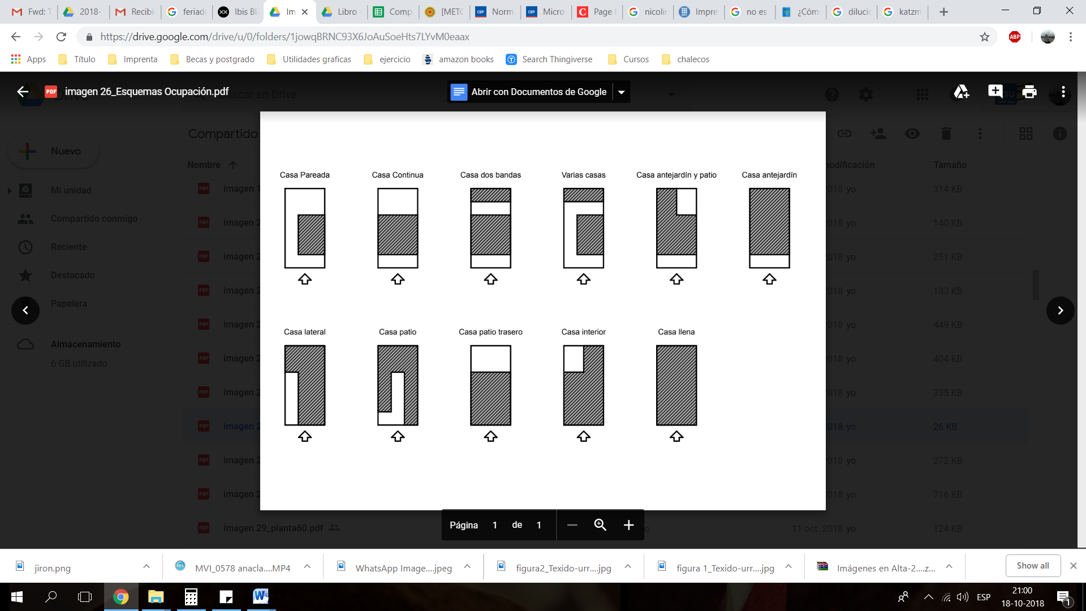

Figura 1: Tipologías de ocupación de sitio. Fuente: Elaboración propia.

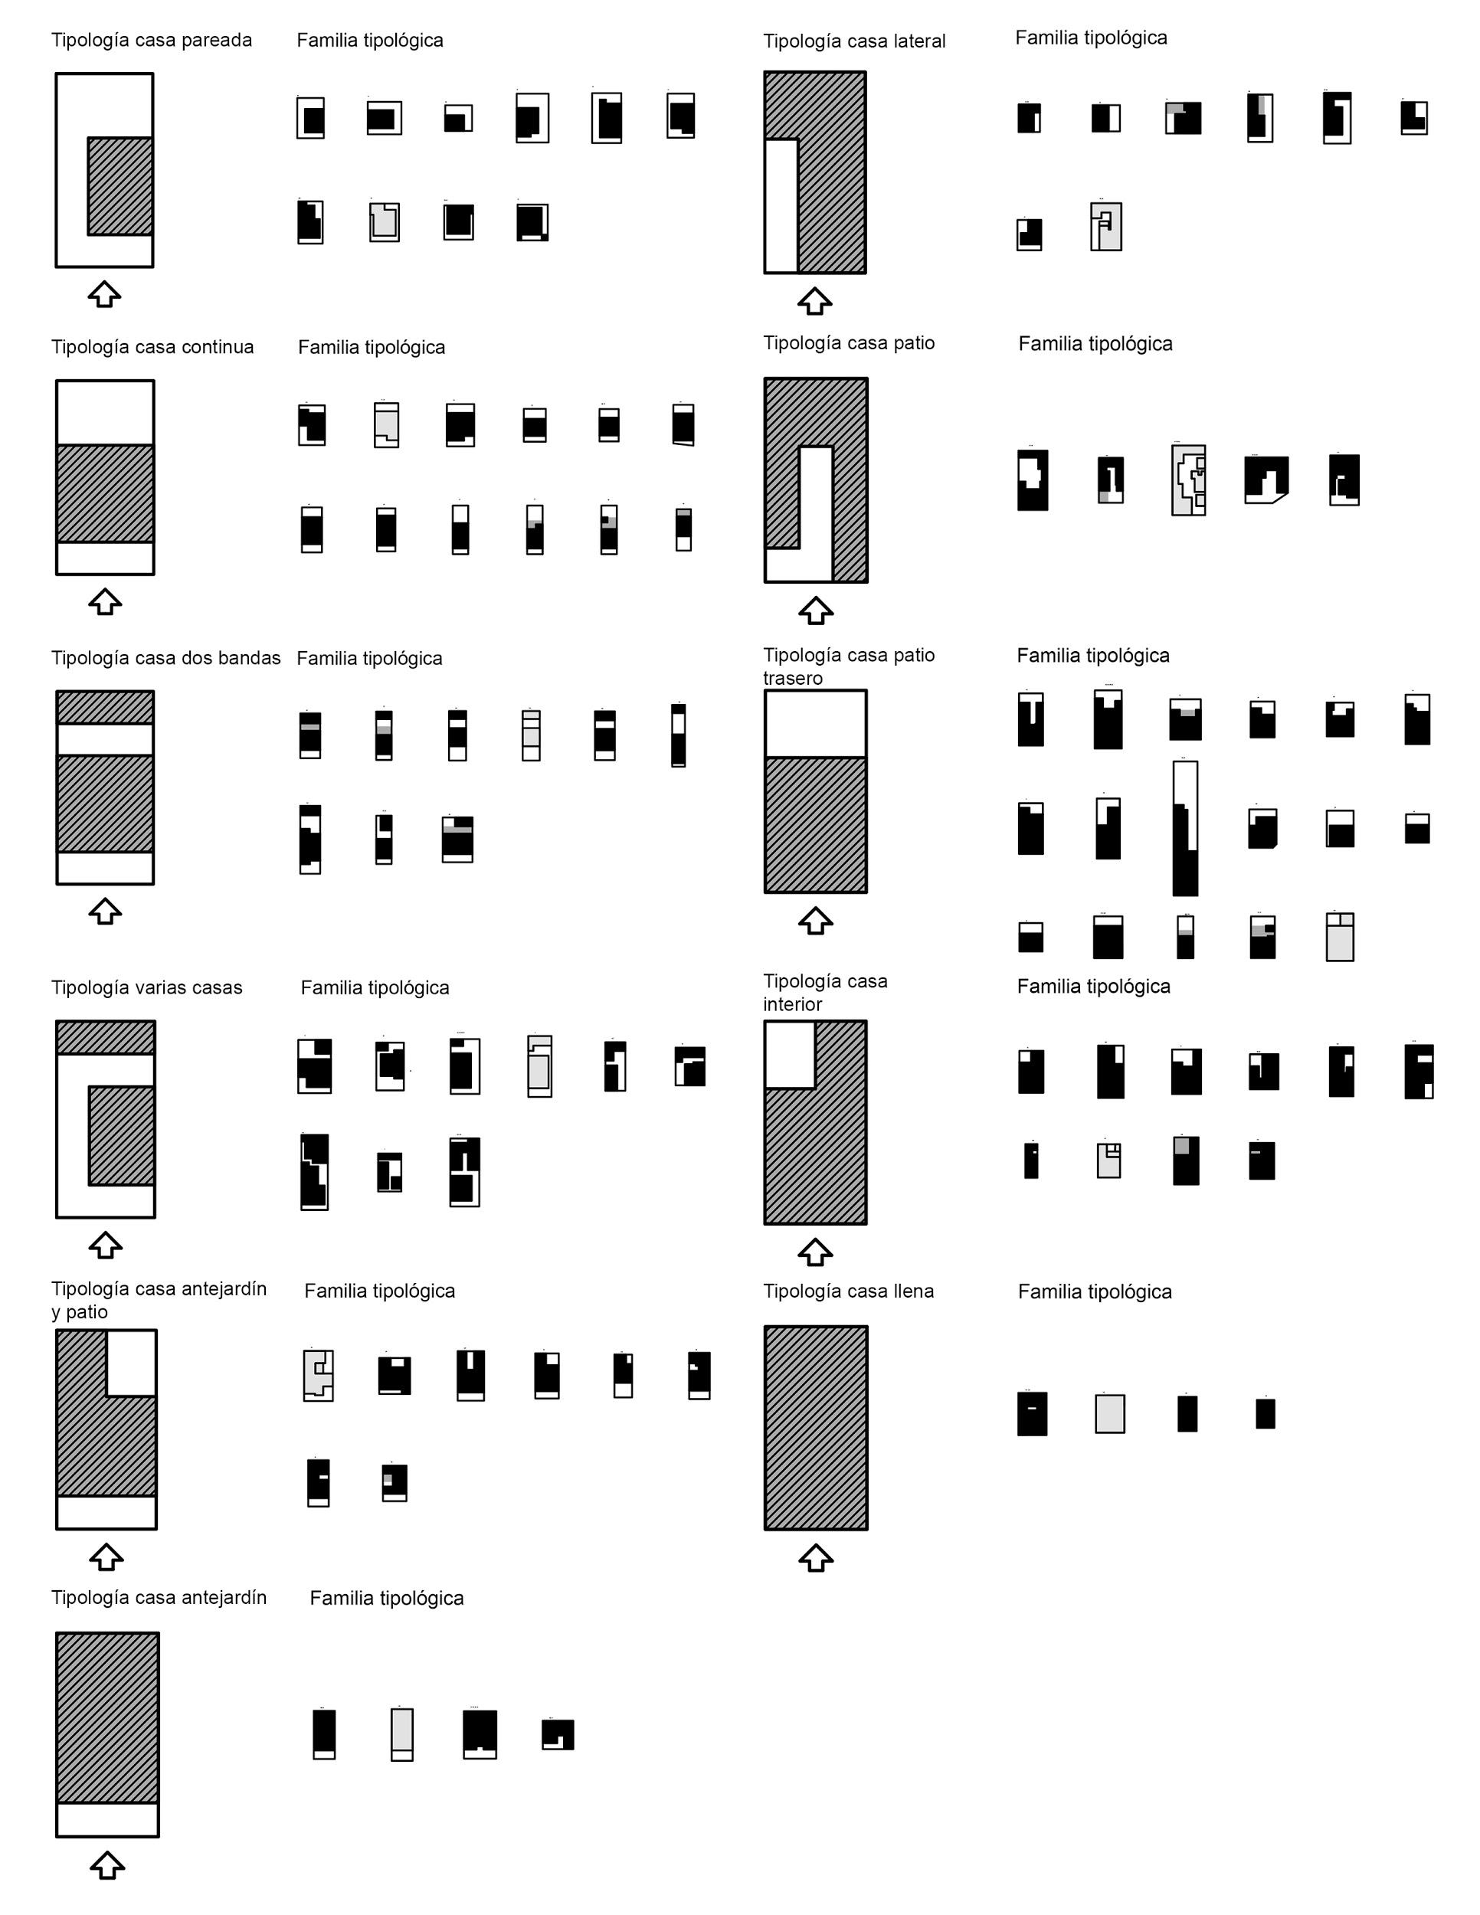

Figura 2: Tipologías y casos correspondientes. Fuente: Elaboración propia.

**Tipologías de organización**

El análisis de la organización de las viviendas en términos funcionales, permite conocer las distintas respuestas generadas por los habitantes para satisfacer sus necesidades cotidianas de privacidad e independencia.

La primera variable de análisis funcional surge a partir del reconocimiento de la unidad habitacional básica como un volumen construido con un techo que lo protege, según como lo que plantea Laugier en su libro “Ensayo sobre la arquitectura”, a través de su conceptualización de la “cabaña primitiva”. La identificación por número de volúmenes construidos en un lote permite reconocer la cantidad de grupos asociados a cada unidad por sitio.

La segunda variable a considerar es el acceso, como vínculo entre volumen edificado y exterior. Este se entiende como acceso directo desde el espacio público al volumen identificado, o que al menos no pase a través de otros espacios interiores dentro del sitio. La posibilidad de ingresar a un recinto queda reconocida en Marmot (1981) quien cita a Le Corbusier y su consideración del espacio a partir sólo de las escaleras -que permiten acceder a una vivienda-, los pilotes delimitando el espacio y las losas que diferencian una unidad de otra. La definición de un acceso propio por volumen es uno de los determinantes al momento de identificar niveles de intimidad tanto en familias numerosas que conviven en un mismo lote como de residentes que no tengan lazos sanguíneos entre sí, como es el caso de los arrendatarios que puedan existir dentro del lote (Urrutia y Cáceres, 2019).

Una tercera variable de organización es indicada por el número de cocinas existentes como espacio dentro de la vivienda. La existencia de un lugar propio para preparación de alimentos manifiesta la presencia de un presupuesto y consumo compartido por un mismo grupo, lo que es definido por el Ministerio de Desarrollo Social (MIDESO) como un hogar. Por su parte, Teolinda Bolivar (1994) utiliza la cocina para identificar viviendas en sus estudios sobre autoconstrucción y densificación en barrios venezolanos. Por tanto, se usa el número de cocinas identificadas en cada caso estudiado ya que devela la cantidad de hogares del sitio.

Por último, la cuarta variable de análisis es la separación por niveles de los distintos volúmenes o unidades que existan dentro del sitio. El nivel o la cantidad de pisos que pueda poseer una vivienda es una condición fundamental de análisis para la co-residencia, pues la diferenciación por niveles puede ser determinante al momento de entender la estructura de una familia con múltiples núcleos. Koolhas (1978) explora esta condición al evidenciar la posibilidad de construir diferentes realidades dentro de una misma estructura que soporte diferentes niveles. Si bien la separación por niveles normalmente se utiliza para establecer la diferencia entre departamento y casa, ya que en el primer caso existen dos o más unidades claramente identificadas en el mismo sitio, en este caso, la existencia de dos o más niveles combinado a las otras variables puede indicar una diferenciación espacial por grupo familiar o la búsqueda de privacidad en familias numerosas.

El análisis de las 4 variables descritas en el marco de la muestra, permite identificar la presencia y naturaleza de cada una. Es en base a la combinación de las variables de volumen, acceso independiente, existencia de cocina y cantidad de niveles construidos que se construyen las tipologías de organización funcional en co-residencia, logrando identificar la existencia de 12 tipologías (figura 3) con sus consecuentes familias tipológicas (figura 4).

Las estrategias más recurrentes identificadas dentro del estudio son la casa contenida, que combina un volumen de un piso con un solo acceso y una única cocina, y la casa dos pisos, con las mismas condiciones pero en dos niveles. Esto se explica debido a que la mayoría de las familias que viven en co-residencia suelen ser familias extendidas con parentesco directo que comparten gastos, presupuesto y conviven en una misma unidad sin la necesidad de diferenciar necesariamente los espacios y accesos a los recintos.

Dentro de las estrategias de organización identificadas, existen combinaciones que aseguran mayor autonomía que otras, como lo es cuando se combinan accesos, cocinas y volúmenes independientes. Cuando aparecen estas tres variables juntas es cuando mayor independencia en co-residencia obtiene un grupo familiar, lo que le permite obtener todos los beneficios de la vida en clan sin las dificultades o problemas de habitabilidad que conlleva el allegamiento.

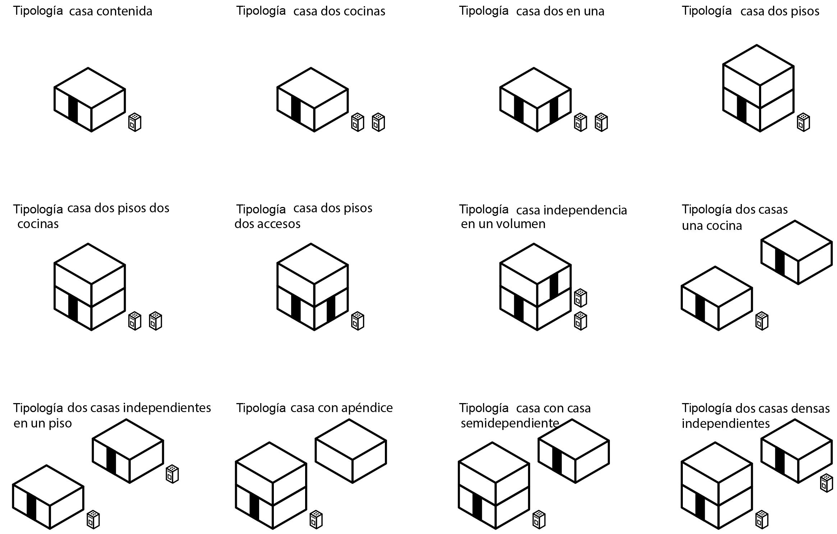

Figura 3: Tipologías de organización. Fuente: Elaboración propia.

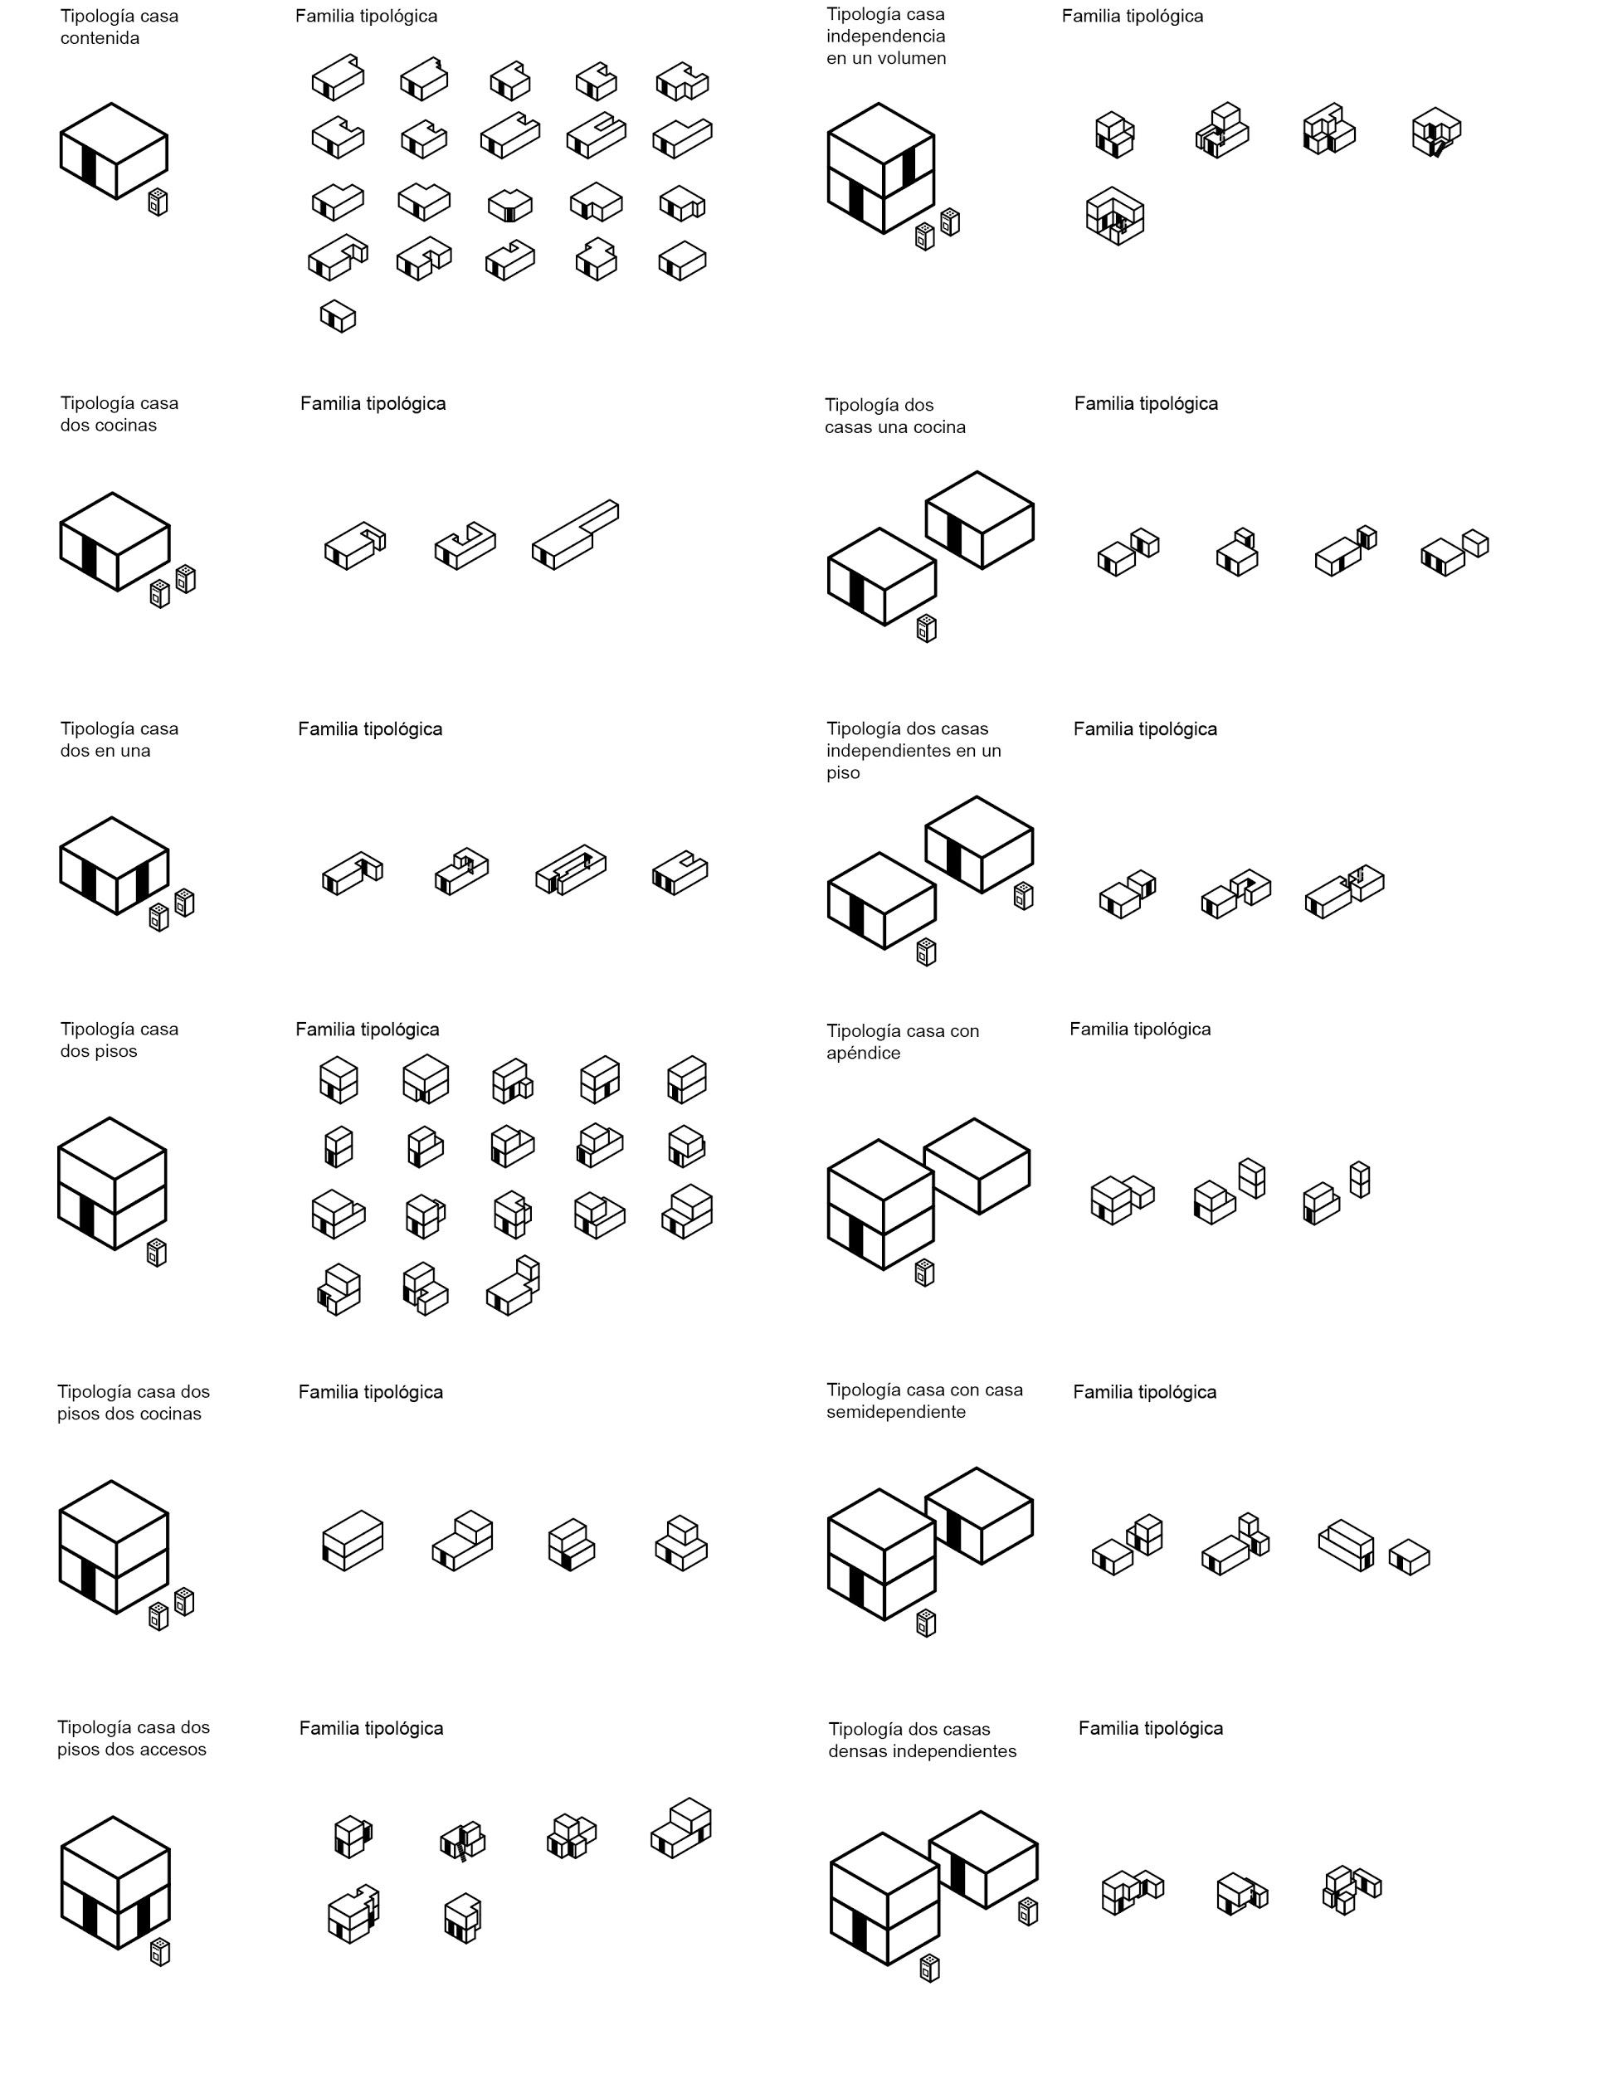

Figura 4:Tipologías de organización y familias tipológicas. Fuente: Elaboración propia.

Ejemplo de caso de estudio:

**Tipología de organización: Dos casas densas independientes**

**Tipología Casa lateral**

El siguiente caso corresponde a un grupo familiar de siete integrantes de la comuna pericentral de Recoleta, cuya vivienda representa una tipología de ocupación de suelo de casa lateral, donde los volúmenes se encuentran adosados a tres de los límites del lote, dejando un patio en uno de sus costados. En este caso el patio aparece como un elemento organizador que facilita el acceso a los distintos volúmenes construidos dentro del sitio y que además permite mejorar las condiciones de habitabilidad de los recintos aportando luz natural y ventilación. (figura 5).

En términos de organización, se observa la presencia de dos cocinas, lo que implica la existencia de al menos dos presupuestos alimenticios dentro del grupo residente en el sitio, lo que se complementa con la presencia de dos accesos diferenciados en dos volúmenes distintos.

Si bien la vivienda les permite satisfacer sus necesidades básicas, las modificaciones que han realizado para adaptar los recintos a la vida en familia extensa se encuentran coartadas por su presupuesto y limitaciones técnicas, quedando restringidas a las transformaciones mínimas necesarias para alojar la vida en co-residencia. Según indica la jefa de hogar: “No me gusta (la casa), porque no está a lo que a mí me gustaría tener. Está lo que hemos ido haciendo por necesidad”, lo que indica que cada modificación realizada responde únicamente a la solución de los problemas más urgentes para el grupo familiar en términos de habitabilidad.

En esta tipología, al existir dos volúmenes independientes, los conflictos y mediaciones se asocian al uso y distribución de los espacios comunes, los cuales se encuentran divididos entre los distintos núcleos de la familia extensa, lo que se refleja en el relato de la jefa de hogar: “En esta casa hay mucho egoísmo. El jardín no es mío y no es mío. Mi pedazo es este, de la cocina hasta allá y era. No ocupo este patio porque pasan. Nos sentamos aquí (adentro) o en el living… lo que falta es generosidad para distribuir bien el espacio”. De esta manera, los distintos integrantes deben recurrir a la negociación por el uso de los espacios o la división definitiva de los usos, quedando los lugares de circulación como espacios comunes a todos los habitantes del lote.

Por otro lado, además de configurarse como una estrategia económica, la co-residencia es una alternativa que le permite a los habitantes mantener sus redes familiares y evitar la disgregación de sus miembros hacia comunas periféricas, como lo indica la jefe de hogar: “Estoy aquí porque mi marido nunca se quiso ir y dejar a su mamá, yo tampoco nunca me quise meter porque yo no me quise ir a un departamento a Quilicura, porque eso es lo que te dan cuando no tienes plata”.

En la figura 6, es posible observar la progresividad de la vivienda, la que se amplía y crece en sus recintos a medida que aumentan los integrantes del grupo familiar. Los recintos añadidos con el paso del tiempo corresponden a dormitorios que apuntan a satisfacer necesidades de privacidad y habitabilidad para los ocupantes.

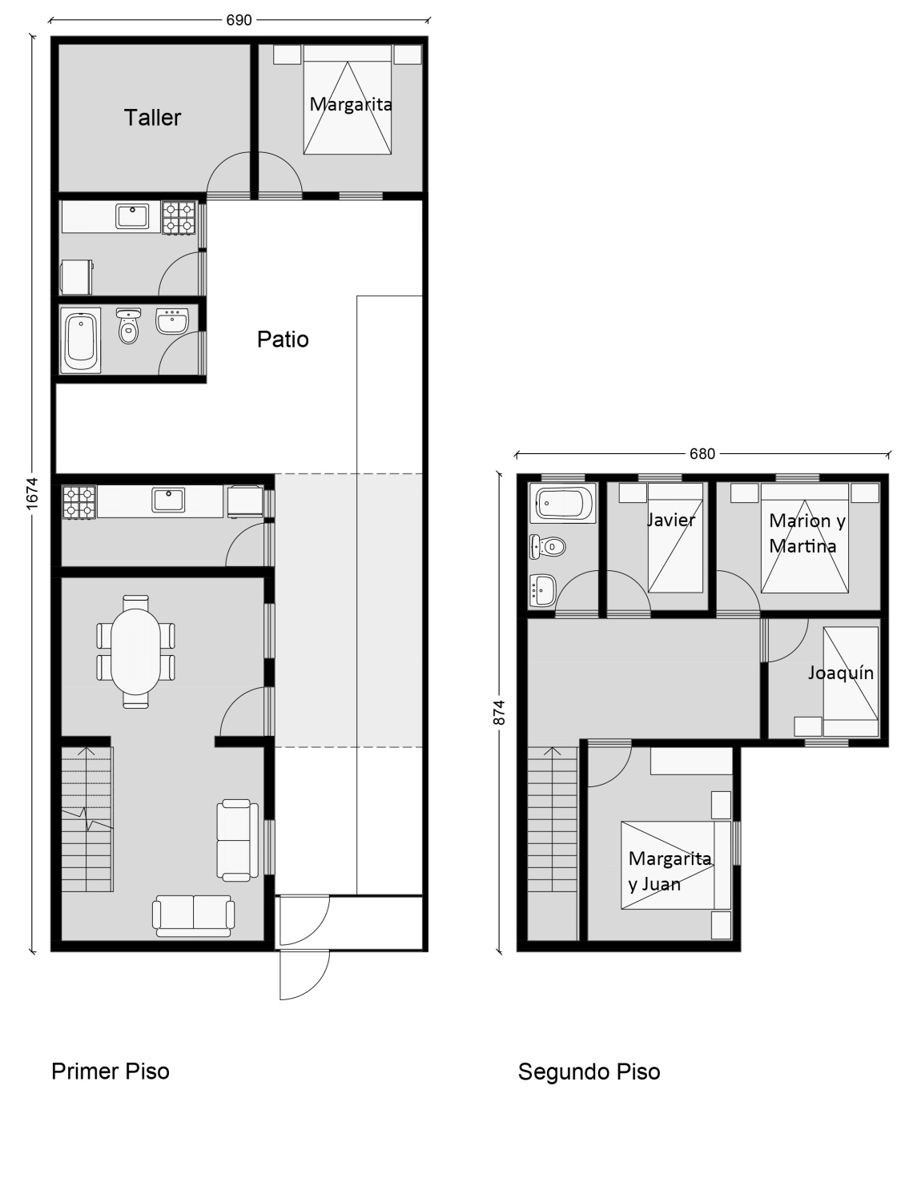

Figura 5: Planta de caso 1. Fuente: Elaboración propia.

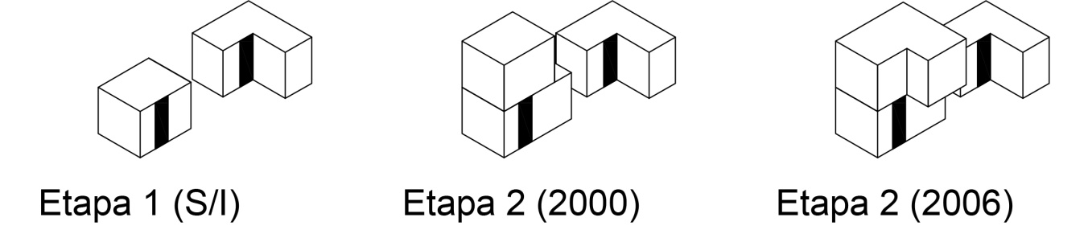

Figura 6: Progresividad de la vivienda. Fuente: Elaboración propia.

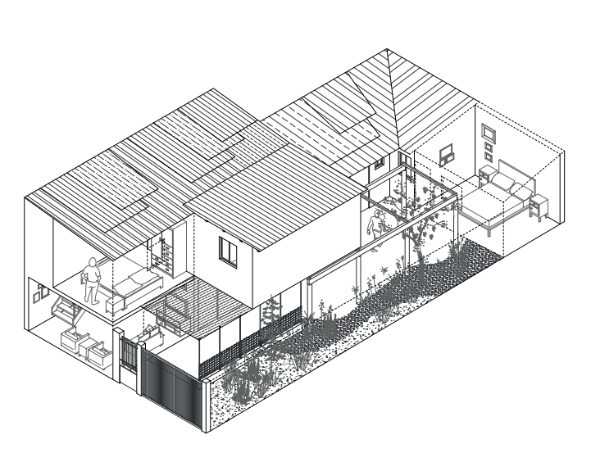

Figura 7: Axonométrica de vivienda. Fuente: Elaboración propia.

**Conclusiones**

Las diferentes adaptaciones y modificaciones realizadas por los habitantes a sus viviendas para dar cabida a la co-residencia generan una serie de tipologías que responden a la vida en familia extensa. Estas tipologías tienen mucho que decir sobre los distintos tipos de familias, los diferentes grupos que deciden cohabitar y las distintas estrategias arquitectónicas que utilizan para satisfacer sus necesidades.

Es por esto que no basta con entender la vivienda sólo como un dispositivo que permite alojar a una familia mononuclear, sino que es necesario comprender su rol como punto neurálgico de movilización de un grupo que le permite acceder a múltiples servicios y oportunidades, incluyendo la necesidad de mantener sus redes familiares lo más cerca posible.

Tal y como declara Haramoto, la calidad residencial de una vivienda social depende en gran medida de las posibilidades de crecimiento y modificación que ésta posea (Haramoto,1990). Es por esto que el estudio de las tipologías de vivienda producto de las modificaciones realizadas por los propios habitantes representan una oportunidad para comprender la diversidad de estrategias y maneras que existen para abordar el hábitat como sistema, entendiendo a la vivienda como una hipótesis del habitar según palabras del mismo Haramoto. Por su parte, las tipologías de ocupación de suelo permiten comprender las relaciones entre el lleno y el vacío, la intimidad y exposición, lo individual y lo colectivo, dilucidando entre los distintos roles y características que tienen los espacios dentro de la vivienda, los que pueden moverse entre puntos de distribución, acceso, iluminación, ventilación, separación, entre otros. Por otro lado, las tipologías de organización, complementan la mirada, permitiendo individualizar los distintos componentes funcionales de la vivienda, evidenciando las diferentes manifestaciones de la co-residencia en términos de los componentes de accesos, volúmenes, cocina y cantidad de niveles.

En las tipologías de co-residencia, la configuración espacial y funcional de la vivienda se manifiestan como reflejo de la estructura familiar, pero también como una expresión de las distintas dinámicas entre los miembros de la familia extensa. Esto es debido a que la organización de la vivienda depende directamente de los niveles de interacción que los integrantes de la familia poseen en su cotidianidad. Por ejemplo, en el caso de estudio trabajado, el bajo nivel de convivencia de los integrantes se manifiesta en la existencia de dos volúmenes en un mismo terreno, conectados por un patio que permite el acceso diferenciado a cada volumen, directamente desde el espacio público y sin invadir la otra vivienda.

Por otro lado, es necesario considerar la influencia que tienen las restricciones físicas del lote en las decisiones que toman los integrantes al momento de organizar los distintos volúmenes en el espacio disponible, pues el tamaño, forma, cantidad de accesos y caras que dan al espacio público del terreno, condicionan tanto las posibilidades de modificación de los recintos como las de edificación en el lote. Además, las relaciones familiares y las condiciones del terreno no son las únicas variables que influyen en la conformación de las distintas tipologías de co-residencia, pues la búsqueda de distintos niveles de independencia e intimidad respecto de los otros grupos integrantes de la familia extensa inciden directamente en las modificaciones y transformaciones realizadas dentro del terreno, tal y como indican Urrutia y Cáceres (2019).

Las distintas tipologías de co-residencia interpelan lo que se entiende tradicionalmente por vivienda, sistema de provisión habitacional e incluso el concepto de familia. Se trata de una nueva dimensión del habitar donde la vida en clanes familiares involucra sistemas de apoyo y convivencia sin sacrificar sus dinámicas nucleares ni privacidad. Estando ya planteada hace décadas la necesidad de abordar la vivienda social con nuevos enfoques y propuestas (Haramoto, 1999), entender la co-residencia como un estilo de vida lleno de riquezas y oportunidades, abordando su complejidad, permitirá avanzar hacia una política pública que considere la progresividad y crecimiento tanto de las familias como de su vivienda. En este ámbito es necesario considerar las alternativas que nacen de la autogestión de los propios habitantes, para así abordar de manera integral el déficit habitacional creciente.

**Bibliografía**

**Arriagada, C; Icaza, A. M; Rodríguez, A. (1999**) *Allegamiento, pobreza y políticas públicas. Un estudio de domicilios complejos del Gran Santiago.* Revista Temas Sociales: Nº 25, 1 – 10, 1999.

**Araos, C. (2016)** When family lives nearby: kinship, socioeconomic conditions and residential configurations in Santiago, Chile. Cuadernos ISUC. Working papers series, 1-18

**Berroeta, H., Carvalho, L., Di Masso, A., & Ossul Vermehren, M. (2017).** Apego al lugar: una aproximación psicoambiental a la vinculación afectiva con el entorno en procesos de reconstrucción del hábitat residencial. Revista INVI, 32(91), 113-139

**Bolívar, T., Guerrero, M., Rosas, I., Ontiveros, T., & de Freitas, J. (1994)**. Densificación y vivienda en los barrios caraqueños. Contribución a la determinación de problemas y soluciones. Caracas: Mindur-Conavi.

**Castillo, M. (2014).** Competencias de los pobladores: potencial de innovación para la política habitacional chilena. Revista INVI, 29(81), 79-112

**Castillo, M. J., & Forray, R. (2014).** La vivienda, un problema de acceso al suelo. ARQ (Santiago), (86), 48-57. Recuperado de https://dx.doi.org/10.4067/S0717-69962014000100007

**Chow, R. Y. (2002)** Representing detached dwelling: a survey, Journal of Architectural and Planning Research, Vol. 19 No. 2, 149-164.

**Correa, J., y Gómez, V. (2019)** Geografía del déficit habitacional en Santiago. En **Urrutia, J. (2019)** Estrategias de Co-Residencia: Tipologías de vivienda informal para familias extensas. Santiago: Local editores.

**Fuster-Farfán, X. (2019).** Las políticas de vivienda social en Chile en un contexto de neoliberalismo híbrido. Revista EURE - Revista De Estudios Urbano Regionales, 45(135).

**Godoy, A. (2019)**. Integración social: ¿oportunidad de que familias de escasos recursos vivan en sectores de mayores ingresos y equipamientos? Una mirada a las posibilidades que entregan el mercado, el Estado y la vía de la informalidad. Revista EURE - Revista De Estudios Urbano Regionales, 45(136).

**Haramoto, E. (1990).** Un enfoque cualitativo del entorno inmediato a la vivienda social. Revista INVI, 5(9).

**Haramoto, E. (1999).** Vivienda social: opciones para las familias y hogares más pobres. Revista INVI, 14(37)

**Hidalgo, R., Paulsen, Ab., & Santana, L. (2016**). El neoliberalismo subsidiario y la búsqueda de justicia e igualdad en el acceso a la vivienda social: el caso de Santiago de Chile (1970-2015). Andamios, 13(32), 57-81

**Koolhaas, R. (1978).** Delirious New York: a retroactive manifesto for Manhattan. The Monacelli Press, LLC.

**Marmot, A. (1981).** The legacy of Le Corbusier and high-rise housing. Built Environment (1978-), 82-95.

**Necochea, A. (1987)** *Los Allegados: una estrategia de supervivencia solidaria en vivienda*. Revista Eure N2 39-40: 85-99.

**Palma, E y Sanfuentes, A. (1979)** *Políticas estatales en condiciones de Movilización Social: Las Políticas de Vivienda en Chile (1964-1973)*. En Revista EURE, Vol VI, Santiago, Octubre de 1979. p. 21- 55. (Cap.5).

**Sabatini, F., & Vergara, L. (2018).** ¿Apoyo a lugares o apoyo a personas? Dos proyectos chilenos de vivienda socialmente integrada. Revista INVI, 33(94), 9-48

**Tapia, R. (2011).** Vivienda social en Santiago de Chile. Análisis de su comportamiento locacional, período 1980- 2002. Revista INVI, 26(73), 105-131

**Urrutia, J. y Cáceres, M. (2019)**. Co-residencia: independencia en la restricción. ARQ , (101), 120-140.

**Urrutia, J. P; Jirón, P.; Lagos, A. (2016)** *¿Allegamiento o co-residencia? de un fenómeno problemático a una solución innovadora para atender el déficit habitacional crónico.* Revista CA, N° 152.